 |  |  |  | 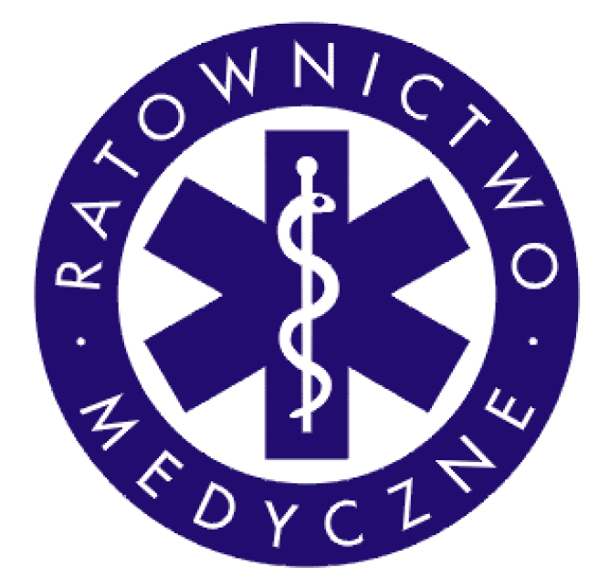
87-100 TORUŃ , UL.LEGIONÓW 70/76
0 56 61 19 310
0 56 61 19 333
e-mail: tczk@um.torun.pl



Toruń, dnia 21.01.2013 r.

O S T R Z E Ż E N I E
Nr 2 in. /01/2013

dotyczy: niebezpiecznej żywności
Data i godzina wydania: 21.01.2012 - godz. 15¹⁰
Nazwa biura: Państwowy Powiatowy Inspektor Sanitarny w Toruniu
OSTRZEŻENIE Nr: NHŻ-074-2/13
Zjawisko: żywność z zawartością substancji niebezpiecznej dla zdrowia
Obszar: Całego kraju
Produkt: Wafelki MAX mleczne w czekoladzie mlecznej

Producent: Magnolia Sp. z o.o. ul. Transportowa 3, 68-300 Lubsko

wafelki MAX mleczne w czekoladzie mlecznej
      - masa: 35 g
      - data minimalnej trwałości 27.08.13r.
numer partii 2-0782-270813

Część z w/w partii została zatrzymana na terenie wspomnianej hurtowni, ustalono listę odbiorców i aktualnie są oni informowani o konieczności wycofania w/w produktów z obrotu. Przekazano listę odbiorców do WSSE w Bydgoszczy.
Opis: użyto surowca – mleka w proszku, w którym stwierdzono obecność fragmentu
opakowania z adresem e-mail www.dezer.pl oraz granulatu przypominającego
trutkę na gryzonie.

Firma Magnolia Sp. z o.o. rozpoczęła procedurę wycofywania wszystkich produktów, do których użyto przedmiotowe mleko.

Bogdan Bosiacki

Dyżurny TCZK

